

**UNIVERSIDAD NACIONAL MAYOR DE SAN MARCOS**

(Universidad del Perú, DECANA DE AMÉRICA)

**FACULTAD DE INGENIERÍA DE SISTEMAS E INFORMÁTICA**

**Escuela Académico Profesional de Ingeniería de Software**

**Documento de arquitectura**

Bibliotech

**PROFESOR :** Wong Portillo, Lenis Rossi

**CURSO :** Gestión de la Configuración y Mantenimiento

**INTEGRANTES :** Rivera Deza Alvaro

Gonzales Girio Juan

García Gamboa Martin

Cruzado Neciosup Eduardo

Vicuña Huamán Diego

Espejo Arroyo Christopher

Kochi Nagamine Jimmy

Escriba Pino Monica

Suarez Rojas Cesar

**LIMA-PERÚ**

**AÑO 2021**

Contenido

Contexto 3

Diagrama general 3

Funcionalidades 4

Tecnologías usadas 4

# Contexto

Ante la coyuntura actual, nos encontramos en tiempos de difíciles debido a la pandemia ocasionada por el virus COVID-19, muchas personas se han visto obligadas a acatar el distanciamiento social y la cuarentena a nivel nacional, esto ha ocasionado que aumente el consumo de medios digitales, ante esto muchos estudiantes utilizan la internet para conseguir libros pero a veces esta información puede ser abrumadora, por ello el proyecto Bibliotech busca mejorar la educación de los estudiantes de primaria y secundaria ante tanta información desorganizada en la red. Todo esto mediante un sistema web de fácil acceso y visualización que permita gestionar la información de los estudiantes para poder recomendar libros o papers de acuerdo a sus necesidades educativas.

# 

# 

# Funcionalidades

Una vez que hemos tenido en cuenta el propósito de nuestro sistema hemos tomado en cuenta las siguientes funcionalidades:

**Registrar Estudiante**: Un cliente nuevo se registra como estudiante en la plataforma, para ello debe llenar sus datos personales, de ser necesario tendrá la posibilidad de actualizar sus datos personales y eliminar su cuenta.

**Buscar libro:** El estudiante puede buscar libros escribiendo el título en el buscador para que encuentre de forma rápida los libros que desee. El estudiante puede realizar su búsqueda de libros de forma avanzada, filtrando opcionalmente por una o más categorías de grado, curso, autor de libro, orden alfabético y/o popular, para encontrar una lista de lo que desee.

**Ingresar a foro:** El estudiante podrá acceder a un apartado de foro para poder realizar consultas y/responder a preguntas vistas en el foro.

**Descarga de libros:** El estudiante puede visualizar sus descargas ordenadas por fechas, para tener más detalles. El estudiante puede añadir sus libros favoritos a una lista, para que pueda tener acceso más rápido a estos y le sirva de recordatorio.

**Calificar libro:** El estudiante tiene la posibilidad de calificar el libro para que otros estudiantes tengan cierta perspectiva de dicho libro.

**Registrar libro:** El administrador puede registrar un material nuevo a la base de datos para que luego pueda publicar esto a los estudiantes. El administrador puede visualizar el directorio de libros existentes en la db con su respectiva información para poder conocer el estado, cantidad y tipo de estos.

**Uso de la plataforma:** El administrador puede ver estadísticas del uso de la plataforma con algunas categorías para conocer las preferencias de los estudiantes.

DIAGRAMA GENERAL DE ARQTUITECTURA

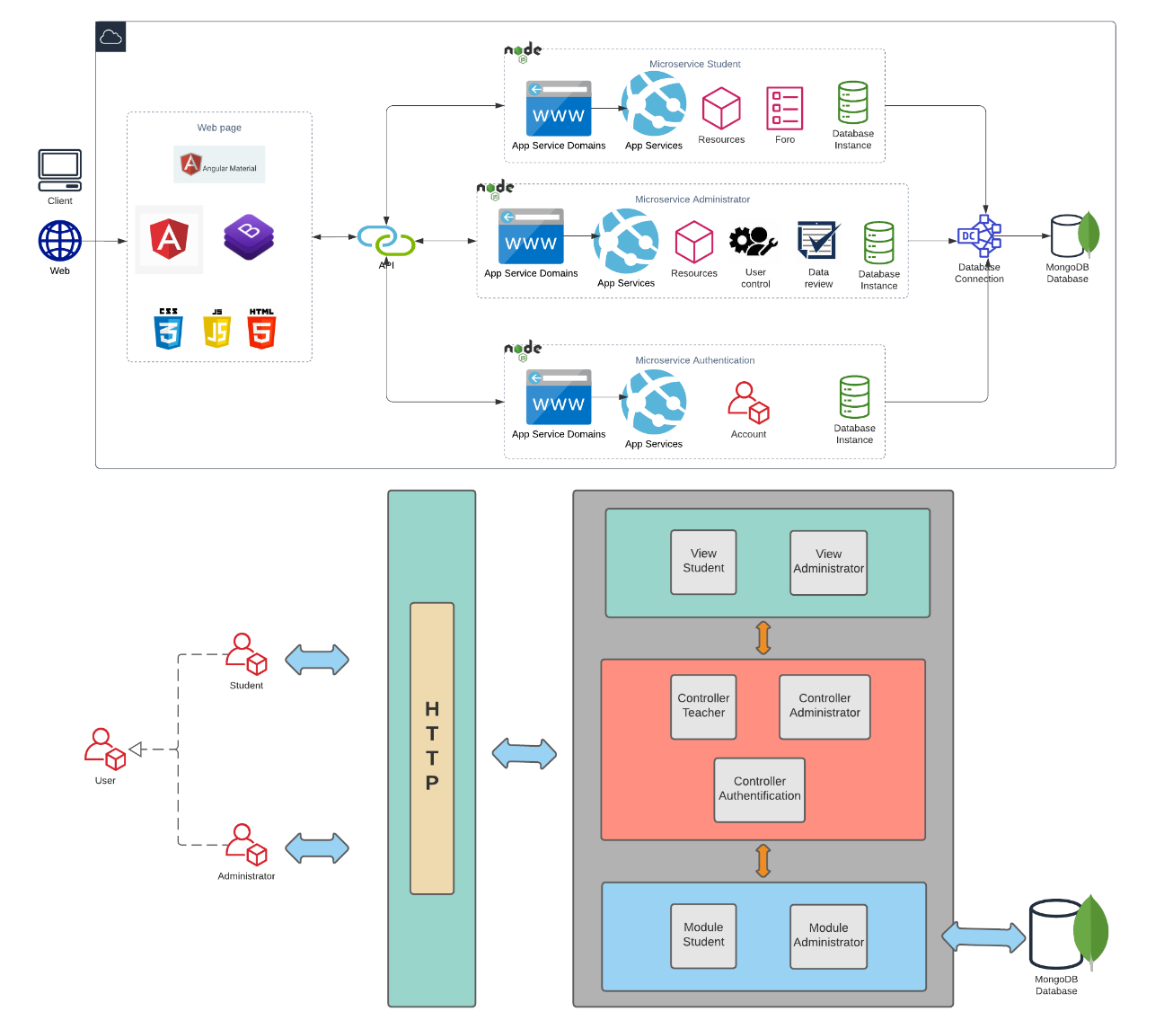

Tecnologías usadas

Las tecnologías principales seleccionadas para el proyecto SICRAM son:

● Capa de Interfaz usuario:

Angular

HTML5

CSS3

Bootstrap

● Capa de lógica de negocio:

Node.js

● Capa de datos:

MongoDB (nube de Azure)

● Tecnología para integración continua:

GitHub

Azure DevOps

● Tecnología Plataforma como Servicio (PaaS):

Heroku